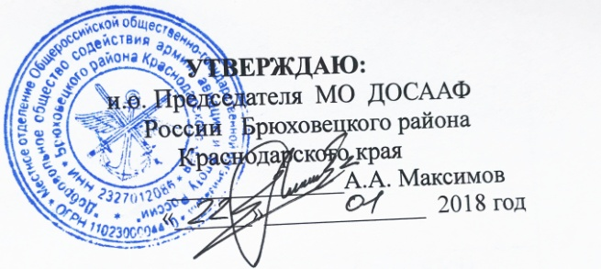

**Рабочий учебный план**

**переподготовки водителей транспортных средств**

**с категории «В» на категорию «С»**

|  |  |  |  |  |
| --- | --- | --- | --- | --- |
| **№ п\п** | **Учебные предметы** | **Количество часов** | | |
| **Всего** | **В том числе** | |
| **Теоретические занятия** | **Практические занятия** |
| **Учебные предметы специального цикла** | | | | |
| 1 | Устройство и техническое обслуживание транспортных средств категории "C" как объектов управления  **Зачет** | 24  **1** | 20  **1** | 4  - |
| 2 | Основы управления транспортными средствами категории "C"  **Зачет** | 12  **1** | 8  **1** | 4  - |
| 3 | Вождение транспортных средств категории "C" (с механической трансмиссией) <1> **Зачет** | 38  **2** | -  - | 38  **2** |
| **Учебные предметы профессионального цикла** | | | | |
| 4 | Организация и выполнение грузовых перевозок автомобильным транспортом  **Зачет** | 6  **1** | 4  **1** | 2  - |
| **Квалификационный экзамен** | | | | |
|  | Квалификационный экзамен | 4 | 2 | 2 |
|  | **Итого:** | **89** | **37** | **52** |

<1> Вождение проводится вне сетки учебного времени. По окончании обучения вождению на транспортном средстве с механической трансмиссией обучающийся допускается к сдаче квалификационного экзамена на транспортном средстве с механической трансмиссией.